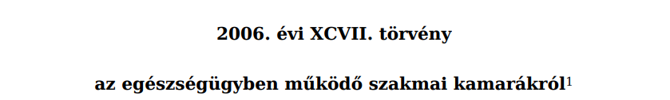
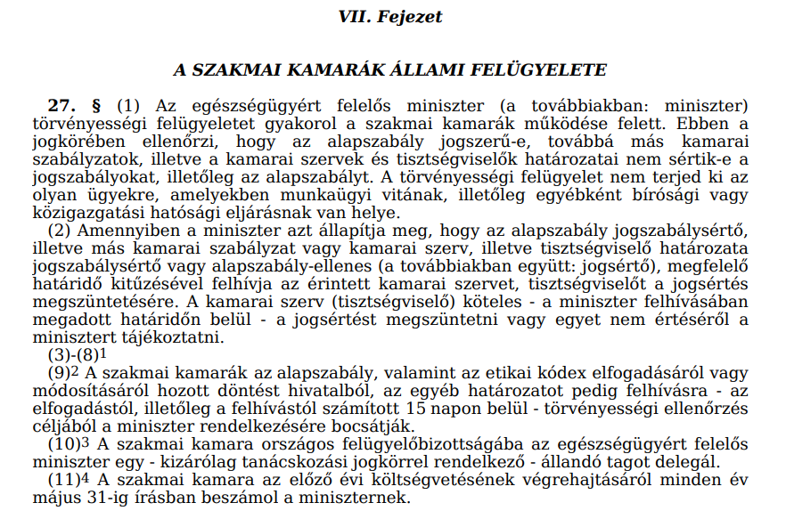

https://kormany.hu/emberi-eroforrasok-miniszteriuma

